|  |  |  |
| --- | --- | --- |
|  | **ESCUELA SUPERIOR POLITÉCNICA DEL LITORAL**  FACULTAD DE CIENCIAS NATURALES Y MATEMATICAS  DEPARTAMENTO DE FISICA  SEGUNDA EVALUACION DE FISICA C  FEBRERO 12 DEL 2014 | Color-(Azul) |

|  |
| --- |
| **COMPROMISO DE HONOR**  Yo, ………………………………………………………………………………………………………………..……………… al firmar este compromiso, reconozco que el presente examen está diseñado para ser resuelto de manera individual, que puedo usar una calculadora *ordinaria* para cálculos aritméticos, un lápiz o esferográfico; que solo puedo comunicarme con la persona responsable de la recepción del examen; y, cualquier instrumento de comunicación que hubiere traído, debo apagarlo y depositarlo en la parte anterior del aula, junto con algún otro material que se encuentre acompañándolo. No debo además, consultar libros, notas, ni apuntes adicionales a las que se entreguen en esta evaluación. Los temas debo desarrollarlos de manera ordenada.  ***Firmo al pie del presente compromiso, como constancia de haber leído y aceptar la declaración anterior.***  **Firma *NÚMERO DE MATRÍCULA:………………………………………. PARALELO:…………*** |

1. Para la espira mostrada, indique (dibuje) la dirección de un campo magnético uniforme *B* tal que la espira experimente un torque magnético en dirección –x. (4 puntos)

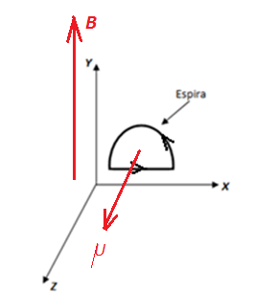

EL MOMENTO MAGNETICO DE LA ESPIRA APUNTA EN DIRECCION +Z, EN CONSECUENCIA EL CAMPO MAGNETICO B DEBE APUNTAR EN DIRECCION +Y.

1. Una bombilla eléctrica y un capacitor de placas paralelas con aire entre ellas están conectados en serie a una fuente de CA. ¿Qué pasa con el brillo de la bombilla cuando se inserta un dieléctrico entre las placas del capacitor? Explique su respuesta. (4 puntos)

LA IMPEDANCIA DEL CIRCUITO ES:

AL INSERTAR EL DIELECTRICO LA CAPACITANCIA AUMENTA, EN CONSECUENCIA LA IMPEDANCIA DISMINUYE, AL DISMINUIR LA IMPEDANCIA LA CORRIENTE AUMENTA.

POR TANTO LA POTENCIA AUMENTA, EL BRILLO AUMENTA

1. Un circuito RLC serie es utilizado en una radio para sintonizar una emisora FM a 103.7 MHz. La resistencia en el circuito es 10 Ω y la inductancia es 2.0 μH. ¿Cuál debe ser la capacitancia del capacitor que se debe utilizar en este circuito? (4 puntos)

EL CIRCUITO DEBE ESTAR EN RESONANCIA CON LA FRECUENCIA EXTERNA:



1. Tenemos un solenoide ideal de inductancia desconocida. Cuando el solenoide es conectado a una fuente se observa que la corriente se estabiliza en un valor de 1,5 A y almacena energía en un valor de 10.0 mJ. Si el diámetro de la sección transversal del solenoide es de 4.0 cm y se devanan sus bobinas con una densidad de 10 espiras/cm, ¿Qué tan largo tendría que ser el solenoide? (4 puntos)







1. Un alambre muy largo (infinito) se dobla de la forma indicada en la figura, la parte circular tiene radio R y los tramos rectos tienen una longitud mucho mayor que R. Por el alambre circula una corriente constante *I*, tal como indica en la gráfica adjunta. Determine la magnitud y dirección del *campo magnético* en el punto P. (4 puntos)

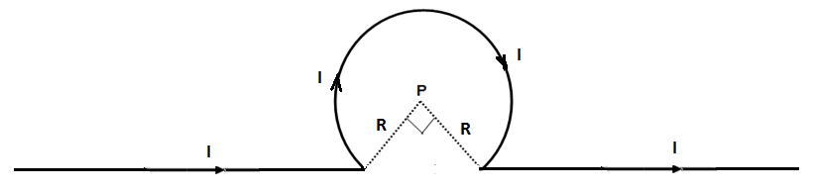

*EL CAMPO EN EL PUNTO P ES LA SUPERPOSICION DE DOS TRAMOS RECTOS Y UN ARCO DE CIRCUNFERENCIA.*

*LOS TRAMOS RECTOS GENERAN CAMPOS HACIA AFUERA DE LA PAGINA* ***B1****.*

*EL ARCO DE CIRCUNFERENCIA GENERA UN CAMPO HACIA ADENTRO DE LA PAGINA* ***B2****.*

EL CAMPO RESULTANTE SERA:



1. Una fuente de valor Є= 60.0 V se conecta a tres resistores, con resistencias R1 = 40.0 Ω, R2 = 25.0 Ω y un inductor de inductancia L= 0.30 H. El interruptor *S* del circuito se cierra en t = 0; ***inmediatamente después de cerrar el interruptor:***

a) ¿cuál es la diferencia de potencial Vcd entre los extremos del inductor L? (3 puntos)

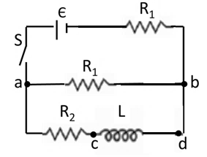INMEDIATAMENTE DESPUES DE CERRAR EL INTERRUPTOR, LA CORRIENTE ES CERO POR EL INDUCTOR.

, LA TENSION EN EL INDUCTOR ES IGUAL A LA DIFERENCIA DE POTENCIAL ENTRE a Y b.



Se deja cerrado el interruptor durante un tiempo relativamente largo y después se abre. ***Inmediatamente después de abrir el interruptor***:

b) ¿cuál es el valor de la energía almacenada en el inductor? (3 puntos)

DESPUES DE UN TIEMPO RELATIVAMENTE LARGO, EL INDUCTOR SE COMPORTA COMO UN “CORTO”

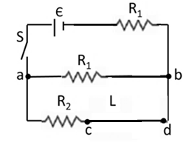

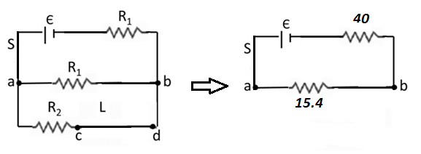

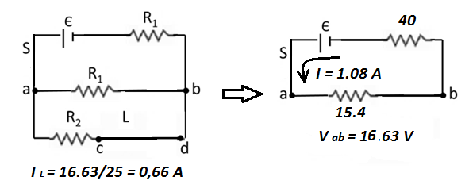



c) ¿Cuál es el valor de la diferencia de potencial Vcd entre los extremos del inductor L? (3 puntos)

INMEDIATAMENTE DESPUÉS DE ABRIR EL INTERRUPTOR SE GENERA EN EL INDUCTOR UNA MÁXIMA FEM. LA FEM MÁXIMA ES LA QUE SE GENERÓ AL CERRAR INICIALMENTE EL INTERRUPTOR.



1. Para el circuito mostrado en la figura, todas las resistencias tienen un valor de 4 Ω. Dos fuentes idénticas de valor ε, mientras que la fuente de la izquierda tiene un valor 5ε. Se encuentra que el valor de la corriente I2 es de 2 A.

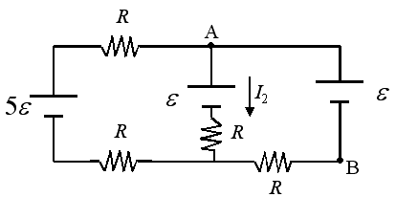

1. Determine el valor de la corriente que circula por el nodo B. (3 puntos)

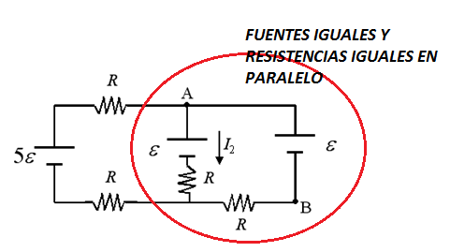

LA CORRIENTE DEBE SER 2A.

1. Determine el valor de la *fem* ε. (4 puntos)

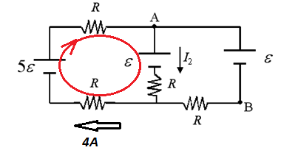



1. Un alambre muy largo de radio *a* transporta corriente que varía en el tiempo *I=Io sen wt.* Una espira conductora se encuentra en reposo y en el mismo plano paralelo al eje del alambre. Encuentre una expresión para calcular el valor máximo de la *fem* inducida en la espira. (7 puntos)

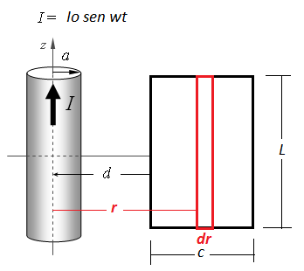



1. Como se muestra abajo, un resistor de 50 Ω es conectado en serie con un inductor, un capacitor y un generador de CA de valor desconocido. Los valores medidos determinan que la *fem* del generador ε adelanta al voltaje VR del resistor en un ángulo de 60°, como se muestra en el diagrama fasorial de la derecha.

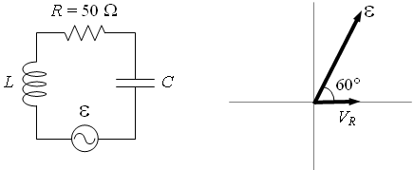

1. Explique cómo debería variar la frecuencia del circuito para que este entre en resonancia, (2 puntos)

Disminuyendo la reactancia inductiva (aumentando la reactancia capacitiva)

DISMINUYENDO LA FRECUENCIA

1. Determine el valor de la reactancia del inductor, si la reactancia capacitiva es de 40Ω: (3 puntos)



1. Determine el valor de la impedancia del circuito. (3 puntos)



1. Una batería, un resistor, un inductor, un capacitor, y dos interruptores se arreglan en un circuito como se indica en la figura. Los dos interruptores han permanecido abiertos por un tiempo muy largo, y el capacitor está descargado. Al instante *t* = 0 S1 se cierra (S2 permanece abierto).

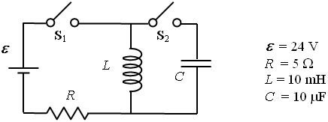

1. ¿Cuánto tiempo transcurre para que la corriente en la resistencia *R* alcance el 10% de su valor final? (3 puntos)



1. Después de que S1 ha estado cerrado por un tiempo relativamente largo, S1 es abierto y S2 es cerrado simultáneamente. ¿Cuánto tiempo Δ*t* le toma al capacitor en alcanzar por primera vez su carga máxima? (3 puntos)

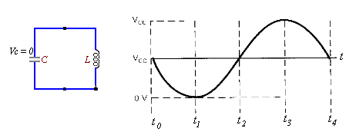

EL PRIMER MAXIMO DE CARGA LO LOGRA EN ¼ DE PERIODO.



1. Encuentre el valor máximo de la carga que adquiere el capacitor. (3 puntos)

